
АДМИНИСТРАЦИЯ
КАМЫШЕВАТСКОГО СЕЛЬСКОГО ПОСЕЛЕНИЯ
ЕЙСКОГО РАЙОНА

П О С Т А Н О В Л Е Н И Е

от _____________ г. № _______
ст–ца Камышеватская

О внесении изменений в постановление администрации
Камышеватского сельского поселения Ейского района от 27 ноября
2017 года № 129 «Об утверждении муниципальной программы Камышеватского сельского поселения Ейского района «Формирование современной городской среды»

В соответствии с Бюджетным кодексом Российской Федерации, постановлением Правительства Российской Федерации от 30 декабря 2017 года № 1710 «Об утверждении государственной программы Российской Федерации "Обеспечение доступным и комфортным жильем и коммунальными услугами граждан Российской Федерации», постановлениями главы администрации (губернатора) Краснодарского края от 31 августа 2017 года № 655 «Об утверждении государственной программы Краснодарского края «Формирование комфортной городской среды», приказа министерства топливно-энергетического комплекса и жилищно-коммунального хозяйства Краснодарского края от 26 июля 2019 года № 294 «Об утверждении уровней софинансирования из краевого бюджета расходного обязательства муниципального образования Краснодарского края по муниципальным образованиям Краснодарского края на 2020 год и на плановый период 2021 и 2022 годов», приказа министерства топливно-энергетического комплекса и жилищно-коммунального хозяйства Краснодарского края от 13 ноября 2019 года № 579 «О внесении изменения в приказ министерства топливно-энергетического комплекса и жилищно-коммунального хозяйства Краснодарского края от 07 октября 2019 г. №508 «О результатах отбора муниципальных образованиях Краснодарского края для предоставления в 2020 году субсидий из краевого бюджета местным бюджетам муниципальных образований Краснодарского края, на софинансирование расходных обязательств муниципальных образований Краснодарского края, возникающих при реализации муниципальных программ, направленных на организацию благоустройства территорий городских округов, поселений», согласно пункту 11 Правил предоставления и распределения субсидий из федерального бюджета бюджетам субъектов Российской Федерации на поддержку государственных программ субъектов Российской Федерации и муниципальных программ формирования современной городской среды, утвержденных постановлением Правительства Российской Федерации от 30 декабря 2017 г. № 1710, Уставом Камышеватского сельского поселения Ейского района п о с т а н о в л я ю:
- Внести изменения в постановление администрации Камышеватского сельского поселения Ейского района от 27 ноября 2017 года № 129 «Об утверждении муниципальной программы Камышеватского сельского поселения Ейского района «Формирование современной городской среды» приложение к постановлению изложить в новой редакции (прилагается).
2. Общему отделу администрации Камышеватского сельского поселения Ейского района (Афанасьева) разместить настоящее постановление на официальном сайте администрации Камышеватского сельского поселения Ейского района в информационно - коммуникационной сети «Интернет».
3. Контроль за выполнением настоящего постановления оставляю за собой.
4. Постановление вступает в силу со дня его подписания.

Глава Камышеватского
сельского поселения
Ейского района С.Е. Латышев

3
ЛИСТ СОГЛАСОВАНИЯ
проекта постановления администрации Камышеватского сельского поселения
Ейского района
от ________________ года № _____

О внесении изменений в постановление администрации
Камышеватского сельского поселения Ейского района от 27 ноября
2017 года № 129 «Об утверждении муниципальной программы
Камышеватского сельского поселения Ейского района «Формирование
современной городской среды»

Проект составлен и внесен:

Заместитель главы, начальник общего отдела
администрации Камышеватского
сельского поселения Ейского района И.Е. Афанасьева

Проект согласован:

Ведущий специалист Е.Н. Скидан

ПРИЛОЖЕНИЕ

к постановлению администрации
Камышеватского сельского поселения Ейского района
от ______________ № ______

УТВЕРЖДЕН
Постановлением администрации Камышеватского сельского поселения Ейского района от 27 ноября 2017 года
№ 129
(в редакции постановления администрации
Камышеватского сельского поселения Ейского района
от _____________ № _____

Муниципальная программа Камышеватского сельского поселения Ейского района

«Формирование современной городской среды»

Паспорт
муниципальной программы Камышеватского сельского поселения Ейского района
«Формирование современной городской среды»

Координатор муниципальной программы | общий отдел администрации Камышеватского сельского поселения Ейского района
Координаторы подпрограмм  муниципальной программы | не предусмотрены
Подпрограммы Программы, в том числе федеральные целевые программы | Государственная программа Краснодарского края «Развитие жилищно- коммунального хозяйства», Подпрограмма «Развитие благоустройства населенных пунктов Краснодарского края»
Участники муниципальной  программы | Администрация Камышеватского сельского поселения Ейского района, МУ «Забота», граждане, их объединения; заинтересованные лица; общественные организации; подрядные организации.
Подпрограммы муниципальной программы | не предусмотрены
Ведомственные целевые  программы | не предусмотрены
Цели муниципальной  программы | Повышение комфортности и безопасности условий проживания и отдыха граждан на территории Камышеватского сельского поселения Ейского района
Задачи муниципальной  программы | - Обеспечение формирования единого облика территории поселения;  - обеспечение создания, содержания и развития объектов благоустройства, включая объекты, находящиеся в частной собственности и прилегающие к ним территории;  - повышение уровня вовлеченности заинтересованных граждан, организаций в реализацию мероприятий по благоустройству территории;  - совершенствование нормативной правовой базы Камышеватского сельского поселения Ейского района;  - формирование перечней территорий для выполнения работ по комплексному благоустройству;  - комплексное благоустройство придомовых территорий;  - комплексное благоустройство территорий общего пользования.
Перечень целевых показателей муниципальной программы | - количество сформированных перечней территорий для выполнения работ по комплексному благоустройству;  - количество благоустроенных придомовых территорий;  - доля благоустроенных дворовых территорий от общего количества дворовых территорий;  - охват населения благоустроенными дворовыми территориями.  - количество благоустроенных территорий общего пользования;  - площадь благоустроенных муниципальных территорий общего пользования;  - доля площади благоустроенных муниципальных территорий общего пользования.
Этапы и сроки реализации  муниципальной программы | этапы не предусмотрены, сроки реализации муниципальной программы 2018 - 2024 годы
Объемы бюджетных ассигнований муниципальной программы | Общий объем финансирования программы составляет 5 236,1 (пять миллионов двести тридцать шесть тысяч сто) рублей, в том числе:  из средств местного бюджета – 447,8 тыс. рублей;  из средств краевого бюджета – 191,5 тыс. рублей;  из средств федерального бюджета – 4596,8 тыс. рублей
Контроль за выполнением  муниципальной программы | Администрация Камышеватского сельского поселения Ейского района

Раздел 1. Характеристика текущего состояния сектора благоустройства Камышеватского сельского поселение Ейского района

Создание единой гармоничной городской среды является одной из важнейших задач формирования архитектурно-художественного облика станицы Камышеватской, где комфорт и безопасность жизни конкретного человека обеспечиваются комплексом условий, создаваемых как им самим, так и органами власти.
Между тем современные тренды, такие, как смена технологического уклада, повышение эффективности использования всех видов ресурсов (электричество, газ, вода, тепло, пространство, время), активное внедрение информационных технологий ведут к необходимости качественной перестройки городской среды.
Сегодня жителям поселения важно, как обеспечено освещение улиц, обустроены тротуары и общественные пространства, его интересует качество уборки улиц, своевременная и безопасная утилизация коммунальных отходов и многое другое. Житель воспринимает всю территорию города как единое пространство и ожидает от него безопасности, комфорта, функциональности и эстетики. Рационально выстроенная городская среда позволяет снизить градус социальной напряженности, на освещенных людных улицах ниже уровень преступности, при наличии безопасных и современных спортивных площадок увеличивается доля населения, регулярно занимающегося спортом, снижается уровень заболеваемости и так далее. В комфортных, современных и безопасных районах города формируются творческие и интеллектуальные кластеры, создаются новые точки притяжения талантливых людей, растет востребованность недвижимости, за счет повышения спроса на бытовые услуги создаются новые рабочие места.
В настоящее время в Камышеватском сельском поселении Ейского района активно проводится освоение новых и реконструкция старых территорий под жилую и нежилую застройку. Вместе с этим возникают проблемы, связанные с состоянием городской среды на территориях общего пользования:
- недостаточная обеспеченность городской среды элементами благоустройства (урны, скамейки, детские и спортивные площадки, парковочные карманы, контейнерные площадки для сбора твердых коммунальных отходов, освещение, объекты, предназначенные для обслуживания лиц с ограниченными возможностями);
- неудовлетворительное состояние большого количества зеленых насаждений;
- необходимость планомерного формирования экологической культуры населения.
Таким образом, формирование городской среды, отвечающей современным потребностям жителей села, является одной из первоочередных задач органов местного самоуправления. При этом среди приоритетных объектов следует обозначить:
- места общего пользования и массового посещения.
Благоустройство – важное направление в развитии территории поселка как курорта.
С целью развития, благоустройства ст. Камышеватской, в том числе сетей электроснабжения было принято решение о реализации проекта «Строительство линии уличного освещения по ул. Советской от ул. Пионерской до ул. Победы ст. Камышеватской», в рамках исполнения которого выполнена строительство линий уличного освещеия электроснабжения с максимальной мощностью энергопринимающих устройств 5 кВт общей протяженностью 756 м, строительство уличного освещения улицы Азовской протяженностью 800 м.
В 2017 году в связи с актуальностью проблемы, выполнены работы по благоустройству сквера ст. Камышеватской, приобретен и установлен детский игровой комплекс.
Однако, принимая во внимание размеры поселковой территории, относящейся к общественным зонам, предпринимаемых мер явно недостаточно для коренного изменения сложившейся ситуации. Вопросы обеспечения надлежащего состояния и комфортности городской среды, включая озеленение и насыщение сельской территории объектами благоустройства, для ст. Камышеватской остаются актуальными и требуют программного решения.
Преимущества решения поставленных проблем посредством реализации Программы следующие.
- Обеспечение комплексного подхода к решению масштабных, сложных и многообразных проблем Программы на основе выработки единой методологической основы (используемых понятий, требований, критериев, нормативов и т.д.).
- Распределение полномочий и ответственности (в рамках Программы проводится четкое распределение полномочий между ее исполнителями, что позволяет повысить эффективность выполнения программных мероприятий).
- Эффективное планирование и мониторинг результатов реализации Программы. В рамках Программы определяются показатели-индикаторы результативности Программы, которые позволяют оценивать результаты реализации тех или иных мероприятий и своевременно вносить соответствующие корректировки.
- Возможность участия в федеральных и региональных программах, что позволяет дополнительно привлечь к решению поставленных задач средства регионального и федерального бюджетов.
На основании изложенного, а также учитывая положения федерального приоритетного проекта «Формирование комфортной городской среды» (паспорт проекта утвержден президиумом Совета при Президенте Российской Федерации по стратегическому планированию и приоритетным проектам, протокол от 21.11.2016 №10), разработана муниципальная программа Камышеватского сельского поселения Ейского района «Формирование современной городской среды на 2018-2024 год».
Администрация Камышеватского сельского поселения Ейского района выступает в качестве ответственного исполнителя муниципальной программы.
Муниципальная программа Камышеватского сельского поселения Ейского района «Формирование современной городской среды на 2018-2024 год» реализуется при непосредственном участии жителей и организаций Камышеватского сельского поселения Ейского района в ее формировании и исполнении.

Раздел 2. Приоритеты муниципальной политики в сфере благоустройства, цели и задачи
муниципальной программы

При определении приоритетов политики администрации Камышеватского сельского поселения Ейского района в сфере благоустройства были учтены:
основные направления государственной политики, заявленные в Послании Президента Российской Федерации В.В.Путина Федеральному Собранию от 1 декабря 2016 года;
положения федерального приоритетного проекта «Формирование комфортной городской среды» (паспорт проекта утвержден Президиумом Совета при Президенте Российской Федерации по стратегическому планированию и приоритетным проектам, протокол от 21 ноября 2016 №10);
постановление Правительства Российской Федерации от 10 февраля 2017 года № 169 «Об утверждении Правил предоставлении и распределения субсидии из федерального бюджета бюджетам субъектов Российской Федерации на поддержку государственных программ субъектов Российской Федерации и муниципальных программ формирования современной городской среды»;
методические рекомендации по подготовке государственных программ субъектов Российской Федерации и муниципальных программ формирования современной городской среды в рамках реализации приоритетного проекта «Формирование комфортной городской среды» на 2018-2024 годы.
направления региональной политики в сфере благоустройства в рамках реализации в 2018 - 2024 годы на территории Краснодарского края федерального приоритетного проекта «Формирование комфортной городской среды»..
На основании изложенного администрация Камышеватского сельского поселения Ейского района в качестве приоритетного направления деятельности в сфере благоустройства на 2018 - 2024 годы, определяет системное повышение качества и комфортности городской среды путем реализации первоочередных мероприятий по благоустройству, а также проектов комплексного благоустройства дворовой территории многоквартирного жилого дома и территорий общего пользования, подготовленных с учетом мнения населения.
Основной целью реализация данного приоритетного направления является повышение комфортности и безопасности условий проживания и отдыха граждан.
В целях системного повышения качества и комфортности городской среды с учетом мнения населения станицы при подготовке проектов комплексного благоустройства дворовой территории многоквартирного жилого дома и территорий общего пользования необходимо решить следующие задачи:
Задача 1. Совершенствование нормативной правовой базы Камышеватского сельского поселения Ейского района.
Задача 2. Формирование перечней территорий для выполнения работ по комплексному благоустройству.
Задача 3. Комплексное благоустройство придомовой территории.
Задача 4.Комплексное благоустройство сельских территорий общего пользования.
Взаимосвязь между заявленной целью (повышение комфортности и безопасности условий проживания и отдыха граждан), поставленными задачами и целевыми показателями подпрограммы представлена в следующей таблице.

Формулировка цели | Формулировка задач | Наименование целевых показателей | Единица измерения | Значение показателей
 |  |  |  | 2018 | 2019 | 2020 | 2021 | 2022 | 2023 | 2024
Повышение комфортности и безопасности условий проживания и отдыха граждан | Задача 1. Совершенствование нормативной правовой базы Камышеватского сельского поселения Ейского района | Количество подготовленных нормативных правовых актов (НПА) | шт. | 4 | 2 | 3 | - | - | - | -
 | Задача 2. Формирование перечней территорий для выполнения работ по комплексному благоустройству | Количество сформированных перечней территорий для выполнения работ по комплексному благоустройству | шт. | 1 | - | - | - | - | - | -
 | Задача 3. Комплексное благоустройство придомовых территорий | Количество благоустроенных придомовых территорий | Ед. | - | - | - | - | - | - | -
 | Задача 3. Комплексное благоустройство придомовых территорий | Доля благоустроенных дворовых территорий от общего количества дворовых территорий | Проценты | - | - | - | - | - | - | -
 | Задача 3. Комплексное благоустройство придомовых территорий | Охват населения благоустроенными дворовыми территориями | Проценты | - | - | - | - | - | - | -
 | Задача 4. Комплексное благоустройство территорий общего пользования | Количество благоустроенных территорий общего пользования | Ед. | - | - | 3 | - | - | - | -
 |  | Площадь благоустроенных муниципальных территорий общего пользования | М² | - | - | 4410 | - | - | - | -
 |  | Доля площади благоустроенных муниципальных территорий общего пользования | Проценты | - | - | 100 | - | - | - | -

Раздел 3. Сроки и этапы реализации муниципальной программы

Срок реализации Программы установлен на 2018-2024 годы.

Раздел 4. Мероприятия муниципальной программы

Для реализации указанной цели вводятся следующие основные понятия:
1) Под дворовой территорией понимается совокупность территорий, прилегающих к многоквартирным домам, за исключением территорий, находящихся в федеральной собственности, с расположенными на них объектами, предназначенными для обслуживания и эксплуатации таких домов, и элементами благоустройства этих территорий, в том числе парковками (парковочными местами), тротуарами и автомобильными дорогами, включая автомобильные дороги, образующие проезды к территориям, прилегающим к многоквартирным домам.
2) Под реализацией мероприятий по благоустройству дворовых территорий многоквартирных домов подразумевается:
проведение работ по образованию земельных участков, на которых расположены многоквартирные дома,
благоустройство дворовых территорий многоквартирных домов, которое включает минимальный перечень работ по благоустройству дворовых территорий и дополнительный перечень работ по благоустройству дворовых территорий многоквартирных домов;
проведение строительного контроля над проведением работ;
разработка проектно-сметной документации;
экспертиза достоверности сметной документации.
3) Минимальный перечень видов работ по благоустройству дворовых территорий содержит: ремонт дворовых проездов, обеспечение освещения дворовых территорий, установка, замена скамеек, урн для мусора. Мероприятия, предусмотренные муниципальной программой финансируются за счет средств, полученных Камышеватским сельским поселением Ейского района в качестве субсидии из краевого и федерального бюджетов (далее – минимальный перечень работ по благоустройству). Собственники помещений в многоквартирных домах, собственники иных зданий и сооружений, расположенных в границах дворовой территории, подлежащих благоустройству, имеют право выбирать один или несколько видов работ, необходимых для благоустройства придомовой территории. Минимальный перечень работ по благоустройству является исчерпывающим и не может быть расширен.
4) Перечень дополнительных видов работ по благоустройству дворовых территорий многоквартирных домов включает оборудование детских и (или) спортивных площадок, устройство, реконструкция, ремонт тротуаров, устройство, оборудование автомобильных парковок, высадка зеленых насаждений в виде деревьев и многолетних кустарников, разработка смет, дизайн-проектов, ремонт контейнерных площадок, софинансируемые за счет средств, полученных Камышеватским сельским поселением Ейского района в текущем году в качестве субсидии из краевого и федерального бюджетов (далее – дополнительный перечень работ по благоустройству.
Дополнительный перечень работ по благоустройству формируется на основании предложений собственников помещений многоквартирных домов, расположенных в границах дворовой территории, подлежащих благоустройству, утвержденных протоколом общего собрания собственников помещений многоквартирных домов и согласованных с администрацией Камышеватского поселения Ейского района, и реализуемых только при условии реализации работ, предусмотренных минимальным перечнем работ по благоустройству.
5) Нормативная стоимость (единичные расценки) работ, входящих в состав минимального и дополнительного перечней работ по благоустройству дворовых территорий:

№ п/п | Виды работ | Единица изменения | Расценка (руб.) с НДС
I. | Минимальный перечень работ  по благоустройству дворовых территорий многоквартирных домов
1.1. | Ремонт дворовых проездов (асфальтобетонное покрытие)
1.1.1 | Ямочный ремонт проездов из а/бетона | 1 кв.м  покрытия | 912,20
1.1.2. | Устройство верхнего слоя покрытия из а/б | 1 кв.м  покрытия | 4853,00
1.1.3 | Разборка бортового камня П-1 на проездах | 1 м пог. | 359,00
1.1.4 | Установка бортового камня П-1 на проездах | 1 м пог. | 1209,00
1.2. | Установка урн и скамеек
1.2.1. | Скамейка со спинкой парковая | 1 шт. | 13220,00
1.2.2 | Скамейка без спинки | 1 шт. | 12203,00
1.2.3. | Урна из бетона с оцинкованным ведром | 1 шт. | 3559,00
II. | Дополнительный перечень работ по благоустройству дворовых территорий многоквартирных домов
2.1. | Оборудование детских и спортивных площадок
2.1.1. | Устройство покрытия детских и физкультурных площадок спецсмесью | 1 м2 | 488,00
2.2. | Оборудование автомобильных парковок
2.2.1. | Устройство верхнего слоя покрытия из а/б | 1 кв.м  покрытия | 4853,00
2.2.2. | Установка бортового камня (поребрика) П-7 | 1 м пог. | 947,00
2.3. | Озеленение дворовых территорий
2.3.1. | Устройство газона | 100 кв. м | 10529,00
2.3.2. | Посадка кустарника | 1 шт. | 1 637,00
2.3.3. | Посадка деревьев | 1 шт. | 2908,00
2.4. | Устройство, реконструкция, ремонт тротуаров
2.4.1 | Разборка тротуаров из а/бетона | 1 м2 | 71,00
2.4.2 | Покрытие тротуаров из а/бетона | 1 м2 | 747,00
2.4.3 | Разборка тротуаров из плитки | 1 м2 | 84,00
2.4.4 | Устройство тротуаров из плитки | 1 м2 | 1922,00
2.4.5 | Разборка бортового камня (поребрика) П-7 | 1 м пог. | 340,00
2.4.6 | Установка бортового камня (поребрика) П-7 | 1 м пог. | 947,00

Визуализированный перечень образцов благоустройства указан в приложении №1 муниципальной программы.
6) Трудовое участие заинтересованных лиц в реализации мероприятий по благоустройству дворовых территорий в рамках минимального, дополнительного перечней работ по благоустройству, осуществляется в форме субботника, с обязательной фото и видеофиксацией. Доля участия составляет не менее 10 % от общей стоимости соответствующего вида работ.
7) При выборе формы финансового участия заинтересованных лиц в реализации мероприятий по благоустройству дворовой территории в рамках минимального перечня работ по благоустройству, доля участия определяется как процент от стоимости мероприятий по благоустройству дворовой территории, размер которого может быть не менее 1 % и не превышает 15 %.
При выборе формы финансового участия заинтересованных лиц в реализации мероприятий по благоустройству дворовых территорий многоквартирных домов в рамках дополнительного перечня работ по благоустройству доля участия определяется как процент от стоимости мероприятий по благоустройству дворовой территории, размер которого может быть не менее 1 % и не превышает 50 %., в случае если заинтересованными лицами не определен иной размер доли.
8) Порядок разработки, обсуждения, согласования с заинтересованными лицами и утверждения дизайн -проекта благоустройства дворовых территорий, включенных в муниципальную программу «Формирование современной городской среды на 2018-2024 годы».
8.1. Под дизайн - проектом понимается графический и текстовый материал, включающий в себя визуализированное изображение дворовой территории, с планировочной схемой, фотофиксацией существующего положения (далее дизайн-проект).
8.2. К заинтересованным лицам относятся: собственники помещений в многоквартирных домах, собственники иных зданий и сооружений. Расположенных в границах дворовой территорий и (или) территории общего пользования, подлежащей благоустройству (далее –заинтересованные лица).
8.3. Администрация Камышеватского сельского поселения Ейского района взаимодействует с заинтересованными лицами, либо их представителями в части обсуждения дизайн -проектов благоустройства дворовых территорий, включенных в муниципальную программу.
8.4. Разработка дизайн -проекта в отношении дворовых территорий многоквартирных домов, расположенных на территории Камышеватского сельского поселения Ейского района, осуществляется в соответствии с Правилами благоустройства, уборки и санитарного содержания территории Камышеватского сельского поселения Ейского района, требованиями Градостроительного кодекса Российской Федерации, а также действующими строительными, санитарными и иными нормами и правилами.
8.5. Разработка дизайн -проекта благоустройства дворовой территории многоквартирного дома осуществляется с учетом минимальных и дополнительных перечней работ по благоустройству дворовой территории, утвержденных протоколом общего собрания собственников помещений в многоквартирном доме, в отношении которой разрабатывается дизайн-проект благоустройства.
8.6. В целях обсуждения, согласования и утверждения дизайн -проекта благоустройства дворовой территории многоквартирного дома, администрация Камышеватского сельского поселения Ейского района уведомляет представителя (представителей) заинтересованных лиц, который вправе действовать в интересах всех собственников помещений в многоквартирном доме, придомовая территория которого включена в адресный перечень дворовых территорий муниципальной программы (далее - представитель заинтересованных лиц), о готовности дизайн -проекта в течении одного рабочего дня со дня изготовления дизайн -проекта.
8.7. Представитель заинтересованных лиц обеспечивает обсуждение, согласование дизайн -проекта благоустройства дворовой территории многоквартирного дома с заинтересованными лицами, либо их представителями, для дальнейшего его утверждения в срок, не превышающий 10 рабочих дней.
8.8. Утверждение дизайн -проекта благоустройства дворовой территории многоквартирного дома осуществляется управлением архитектуры и градостроительства администрации муниципального образования Ейский район, в течение двух рабочих дней, со дня согласования дизайн -проекта дворовой территории многоквартирного дома представителем заинтересованных лиц.
8.9. Дизайн-проект на благоустройство дворовой территории многоквартирного дома утверждается в двух экземплярах, в том числе один экземпляр передается представителю заинтересованных лиц.
8.10. После утверждения дизайн - проекты, в течении двух рабочих дней, передаются в организации для определения сметной стоимости работ по благоустройству дворовых территорий.
8.11. Адресный перечень дворовых территорий многоквартирных домов, нуждающихся в благоустройстве (с учетом их физического состояния) и подлежащих благоустройству в период до 2024 года, исходя из минимального перечня работ по благоустройству указан в приложении №6 муниципальной программы.
9) Адресный перечень дворовых территорий подлежащих благоустройству в 2018-2024 годы сформирован на основании Порядка представления рассмотрения и оценки предложений заинтересованных лиц о включении дворовой территории в муниципальную программу Камышеватского сельского поселения Ейского района «Формирование современной городской среды на 2018-2024 годы», утвержденный постановлением администрации Камышеватского сельского поселения Ейского района от 27 июня 2017 года № 74.
Адресный перечень дворовых территорий многоквартирных домов, нуждающихся в благоустройстве и подлежащий благоустройству в 2018-2024 годах, указан в приложении № 6 муниципальной программы.
Точное количество дворовых территории, подлежащих благоустройству по годам срока реализации муниципальной программы определяется после уточнения объемов финансирования, а также в результате разработки проектно-сметной документации.
10) Под общественной территорией (территорией общего пользования) понимается территория муниципального образования соответствующего функционального назначения (площадь, набережная, улица, пешеходная зона, сквер, парк, иная территория).
11) Реализация мероприятий по благоустройству наиболее посещаемых муниципальных территорий общего пользования поселения включает:
благоустройство территории;
разработка проектно-сметной документации;
экспертиза достоверности сметной документации
проведение строительного контроля над проведением работ;
другие виды работ.
12) Адресный перечень общественных территорий, нуждающихся в благоустройстве, (с учетом их физического состояния общественной территории) и подлежащих благоустройству в период до 2024 года, определен на основании Порядка представления, рассмотрения и оценки предложений граждан, организаций о включении общественных территорий, подлежащих благоустройству в 2018-2024 годах, итогов рейтингового голосования, утвержденный постановлением администрации Камышеватского сельского поселения Ейского района от 27 июня 2017 года № 74.
Перечень общественных территории, подлежащих благоустройству по годам срока реализации муниципальной программы определяется после уточнения объемов финансирования, а также в результате разработки проектно-сметной документации.
Адресный перечень общественных территорий, нуждающихся в благоустройстве, (с учетом их физического состояния) и подлежащих благоустройству в период до 2024 года указан в приложениях №2 и №3 муниципальной программы.
13) Все работы по благоустройству дворовых территорий многоквартирных домов и территорий общего пользования должны быть выполнены с учетом необходимости обеспечения физической, пространственной и информационной доступности зданий, сооружений, дворовых и общественных территорий для инвалидов и других маломобильных групп населения (установка скамеек со спинками, устройство бордюрного пандуса на тротуаре в местах съезда и пересечения с проезжей частью, парковочные места на придомовой территории - для дворовых территорий многоквартирных домов, устройство входной группы для беспрепятственного прохода на общественную территорию, устройство пандусов для съезда маломобильных групп населения, устройство спортивной зоны с установкой тренажеров для граждан с ограниченными возможностями, устройство беспрепятственного передвижения по всей территории – для благоустройства общественной территории).
14) Администрация Камышеватского сельского поселения Ейского района вправе исключать:
из адресного перечня дворовых и общественных территорий, подлежащих благоустройству в рамках реализации муниципальной программы, территории, расположенные вблизи многоквартирных домов, физический износ основных конструктивных элементов (крыша, стены, фундамент) которых превышает 70 процентов, а также территории, которые планируются к изъятию для муниципальных или государственных нужд в соответствии с генеральным планом Камышеватского сельского поселения Ейского района при условии одобрения решения об исключении указанных территорий из адресного перечня дворовых территорий и общественных территорий межведомственной комиссией в порядке, установленном такой комиссией,
из адресного перечня дворовых территорий, подлежащих благоустройству в рамках реализации муниципальной программы, дворовые территории, собственники помещений многоквартирных домов которых приняли решение об отказе от благоустройства дворовой территории в рамках реализации соответствующей программы или не приняли решения о благоустройстве дворовой территории в сроки, установленные программой. При этом исключение дворовой территории из перечня дворовых территорий, подлежащих благоустройству в рамках реализации муниципальной программы, возможно только при условии одобрения соответствующего решения администрации Камышеватского сельского поселения Ейского района межведомственной комиссией в порядке, установленном такой комиссией;
15) В ходе реализации муниципальной программы при организации и проведении основных мероприятий необходимо синхронизировать с мероприятиями региональной программы капитального ремонта общего имущества собственников помещений в многоквартирных домах, расположенных на территории Камышеватского сельского поселения Ейского района, а также подпрограммы «Строительство, реконструкция, капитальный ремонт автомобильных дорог общего пользования» государственной программы Краснодарского края «Развитие сети автомобильных дорог Краснодарского края».

Раздел 5. Обоснование ресурсного обеспечения муниципальной программы

Общий объем финансирования программы составляет 5236,1 тыс. рублей, в том числе:
из средств федерального бюджета – 4596,8 тыс. рублей;
из средств краевого бюджета – 191,5 тыс. рублей;
из средств местного бюджета – 447,8 тыс. рублей,
в том числе по разделам:

«Благоустройство дворовых территорий многоквартирных домов» составляет 0,0 тыс. рублей, в том числе:
из средств федерального бюджета – 0,0 тыс. рублей;
из средств краевого бюджета – 0,0 тыс. рублей;
из средств местного бюджета – 0,0 тыс. рублей,

«Благоустройство сельских территорий общего пользования» составляет 5148,7 тыс. рублей, в том числе:
из средств федерального бюджета – 4596,8 тыс. рублей;
из средств краевого бюджета – 191,5 тыс. рублей;
из средств местного бюджета – 360,4 тыс. рублей:

«Изготовление проектно-сметной документации (изыскательных работ), проведение достоверности сметной стоимости по объекту «Сквер «Молодежный» расположенный по ул. Советская, 127б, в ст. Камышеватская, Камышеватского сельского поселения Ейского района, Краснодарского края» 87,4 тыс. рублей в том числе:
из средств федерального бюджета – 0,0 тыс. рублей;
из средств краевого бюджета – 0,0 тыс. рублей;
из средств местного бюджета – 87,4 тыс. рублей.

Ресурсное обеспечение реализации программы за счет средств федерального, краевого, местного бюджетов подлежит ежегодному уточнению в рамках формирования бюджетов на очередной финансовый год.
№  п/п |  |  | Наименование мероприятия | Источник финансирования | Общий объем финансирования (тыс. руб) | 2018  Год  (тыс. руб) | 2019  Год  (тыс. руб) | 2020 год  (тыс. руб) | 2021 год (прогноз)  (тыс. руб) | 2024 год (прогноз)  (тыс. руб) | Непосредственный результат реализации мероприятий | Исполнитель программных мероприятий
1 |  |  | Раздел 1 «Благоустройство дворовых территорий многоквартирных домов»
1.1 |  |  | Мероприятия по благоустройству дворовых территорий многоквартирных домов: | Всего: | 0,0 | 0,0 | 0,0 | 0,0 | 0,0 | 0,0 | - | -
 |  |  |  | местный бюджет | 0,0 | 0,0 | 0,0 | 0,0 | 0,0 | 0,0 | -
 |  |  |  | краевой бюджет | 0,0 | 0,0 | 0,0 | 0,0 | 0,0 | 0,0 | -
 |  |  |  | Федеральный бюджет | 0,0 | 0,0 | 0,0 | 0,0 | 0,0 | 0,0 | -
 |  |  |  | внебюджетные источники | 0,0 | 0,0 | 0,0 | 0,0 | 0,0 | 0,0 | -
ИТОГО по разделу 1 «Благоустройство дворовых территорий многоквартирных домов» |  |  |  | Всего: | 0,0 | 0,0 | 0,0 | 0,0 | 0,0 | 0,0
 |  |  |  | местный бюджет | 0,0 | 0,0 | 0,0 | 0,0 | 0,0 | 0,0
 |  |  |  | краевой бюджет | 0,0 | 0,0 | 0,0 | 0,0 | 0,0 | 0,0
 |  |  |  | Федеральный бюджет | 0,0 | 0,0 | 0,0 | 0,0 | 0,0 | 0,0
 |  |  |  | внебюджетные источники | 0,0 | 0,0 | 0,0 | 0,0 | 0,0 | 0,0
2 |  | Раздел 2 «Благоустройство сельских территорий общего пользования»
2.1 |  | «Благоустройство сельских территорий общего пользования»  по объекту «Сквер «Молодежный» расположенный по ул. Советская, 127б, в ст. Камышеватская, Камышеватского сельского поселения Ейского района, Краснодарского края» |  | Всего: | 5148,7 | 0,0 | 0,0 | 5148,7 | 0,0 | 0,0 | Количество благоустроенных общественных территорий  2018 год- 0ед.  2019 год-0 ед.  2020 год-3 ед.  2021 год-0 ед.  2022 год -0ед.  2023 год- 0 ед.  2024 год- 0 ед. |  | Администрация Камышеватского сельского поселения Ейского района
 |  |  |  | местный бюджет | 360,4 | 0,0 | 0,0 | 360,4 | 0,0 | 0,0
 |  |  |  | краевой бюджет | 191,5 | 0,0 | 0,0 | 191,5 | 0,0 | 0,0
 |  |  |  | Федеральный бюджет | 4596,8 | 0,0 | 0,0 | 4596,8 | 0,0 | 0,0
 |  |  |  | внебюджетные источники | 0,0 | 0,0 | 0,0 | 0,0 | 0,0 | 0,0
ИТОГО по разделу 2 «Благоустройство сельских территорий общего пользования» |  |  |  | Всего: | 5148,7 | 0,0 | 0,0 | 5148,7 | 0,0 | 0,0 | Количество благоустроенных общественных территорий  2018 год- 0ед.  2019 год-0 ед.  2020 год-3 ед.  2021 год-0 ед.  2022 год -0ед.  2023 год- 0 ед.  2024 год- 0 ед. |  | Администрация Камышеватского сельского поселения Ейского района
 |  |  |  | местный бюджет | 360,4 | 0,0 | 0,0 | 360,4 | 0,0 | 0,0
 |  |  |  | краевой бюджет | 191,5 | 0,0 | 0,0 | 191,5 | 0,0 | 0,0
 |  |  |  | Федеральный бюджет | 4596,8 | 0,0 | 0,0 | 4596,8 | 0,0 | 0,0
 |  |  |  | внебюджетные источники | 0,0 | 0,0 | 0,0 | 0,0 | 0,0 | 0,0
3 | Раздел 3 «Изготовление проектно-сметной документации (изыскательных работ), проведение экспертизы достоверности сметной стоимости, строительный контроль»
3.1 | Выполнение проектных (изыскательных) работ: топографическая съемка, кадастровые работы, изготовление проектно-сметной документации, проведение проверки сметной стоимости по объекту «Сквер «Молодежный» расположенный по ул. Советская, 127б, в ст. Камышеватская, Камышеватского сельского поселения Ейского района, Краснодарского края, |  |  | Всего: | 87,4 | 63,4 | 24,0 | 0,0 | 0,0 | 0,0 |  | -
3.1 |  |  |  | местный бюджет | 87,4 | 63,4 | 24,0 | 0,0 | 0,0 | 0,0
3.1 |  |  |  | краевой бюджет | 0,0 | 0,0 | 0,0 | 0,0 | 0,0 | 0,0
3.1 |  |  |  | Федеральный бюджет | 0,0 | 0,0 | 0,0 | 0,0 | 0,0 | 0,0
3.1 |  |  |  | внебюджетные источники | 0,0 | 0,0 | 0,0 | 0,0 | 0,0 | 0,0
ИТОГО по разделу 3 «Изготовление проектно-сметной документации (изыскательных работ), проведение экспертизы достоверности сметной стоимости, строительный контроль» |  |  |  | Всего: | 87,4 | 63,4 | 24,0 | 0,0 | 0,0 | 0,0
 |  |  |  | местный бюджет | 87,4 | 63,4 | 24,0 | 0,0 | 0,0 | 0,0
 |  |  |  | краевой бюджет | 0,0 | 0,0 | 0,0 | 0,0 | 0,0 | 0,0
 |  |  |  | Федеральный бюджет | 0,0 | 0,0 | 0,0 | 0,0 | 0,0 | 0,0
 |  |  |  | внебюджетные источники | 0,0 | 0,0 | 0,0 | 0,0 | 0,0 | 0,0
ИТОГО по муниципальной программе |  |  |  | Всего: | 5236,1 | 63,4 | 24,0 | 5148,7 | 0,0 | 0,0
 |  |  |  | местный бюджет | 447,8 | 63,4 | 24,0 | 360,4 | 0,0 | 0,0
 |  |  |  | краевой бюджет | 191,5 | 0,0 | 0,0 | 191,5 | 0,0 | 0,0
 |  |  |  | Федеральный бюджет | 4596,8 | 0,0 | 0,0 | 4596,8 | 0,0 | 0,0
 |  |  |  | внебюджетные источники | 0,0 | 0,0 | 0,0 | 0,0 | 0,0 | 0,0

Раздел 6. Меры регулирования и управления рисками с целью минимизации их влияния на достижение целей муниципальной программы.

Следует выделить основные риски, которые могут существенно повлиять на реализацию программы и достижение ее основных показателей:
1.Финансовые риски, в том числе сокращение лимитов финансирования муниципальной программы.
При поступлении подобных неблагоприятных факторов, исходя из новых бюджетных параметров, мероприятия муниципальной программы будут пересмотрены с точки зрения сокращения или снижения ожидаемых эффектов от их решения.
2. Правовые риски реализации муниципальной программы связаны с возможными изменениями законодательства Российской Федерации и Краснодарского края.
Снижение вероятности и минимизация последствий наступления указанных рисков достигается путем регулярного мониторинга изменений законодательства Российской Федерации и Краснодарского края.
Снижение вероятности и минимизации последствий наступления риска осуществляется при помощи организации должного взаимодействия с координатором государственной программы Краснодарского края.

Раздел 7. Методика оценки эффективности реализации муниципальной программы

7.1. Общие положения

7.1.1. Оценка эффективности реализации муниципальной программы проводится координатором программы. Координатор муниципальной программы ежегодно, до 15 февраля года, следующего за отчетным годом, представляет результаты оценки эффективности реализации муниципальной программы в Совет Камышеватского сельского поселения Ейского района в составе ежегодного доклада о ходе реализации муниципальной программы и об оценке эффективности ее реализации.
Исполнители муниципальной программы ежегодно к 1 августа и 25 декабря представляют координатору программы информацию об исполнении мероприятий муниципальной программы для подготовки оценки эффективности муниципальной программы.
В год завершения муниципальной программы координатор муниципальной программы представляет в Совет Камышеватского сельского поселения Ейского района доклад о ходе реализации и об оценке эффективности реализации муниципальной программы за истекший год и весь период реализации муниципальной программы.
7.1.2. Оценка эффективности реализации муниципальной программы осуществляется в два этапа.
7.1.2.1. На первом этапе осуществляется оценка эффективности реализации каждого из основных мероприятий, включенных в муниципальную программу, и включает:
1) оценку степени реализации основных мероприятий и достижения ожидаемых непосредственных результатов их реализации;
2) оценку степени соответствия запланированному уровню расходов;
3) оценку эффективности использования средств бюджета Камышеватского сельского поселения Ейского района;
4) оценку степени достижения целей и решения задач основных мероприятий, входящих в муниципальную программу (далее - оценка степени реализации основного мероприятия).
7.1.2.2. На втором этапе осуществляется оценка эффективности реализации муниципальной программы в целом, включая оценку степени достижения целей и решения задач муниципальной программы.

7.2. Оценка степени реализации основных мероприятий и достижения ожидаемых непосредственных результатов их реализации

7.2.1. Степень реализации мероприятий оценивается для каждого основного мероприятия, как доля мероприятий выполненных в полном объеме по следующей формуле:

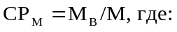

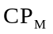 - степень реализации мероприятий;
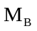 - количество мероприятий, выполненных в полном объеме, из числа мероприятий, запланированных к реализации в отчетном году;
М - общее количество мероприятий, запланированных к реализации в отчетном году.
7.2.2. Мероприятие может считаться выполненным в полном объеме при достижении следующих результатов:
7.2.2.1. Мероприятие, результаты которого оцениваются на основании числовых (в абсолютных или относительных величинах) значений показателя непосредственного результата реализации мероприятия (далее - результат), считается выполненным в полном объеме, если фактически достигнутое его значение составляет не менее 95% от запланированного и не хуже, чем значение показателя результата, достигнутое в году, предшествующем отчетному, с учетом корректировки объемов финансирования по мероприятию.
Выполнение данного условия подразумевает, что в случае, если степень достижения показателя результата составляет менее 100%, проводится сопоставление значений показателя результата, достигнутого в отчетном году, со значением данного показателя результата, достигнутого в году, предшествующем отчетному. В случае ухудшения значения показателя результата по сравнению с предыдущим периодом (то есть при снижении значения показателя результата, желаемой тенденцией развития которого является рост, и при росте значения показателя результата, желаемой тенденцией развития которого является снижение), проводится сопоставление темпов роста данного показателя результата с темпами роста объемов расходов по рассматриваемому мероприятию. При этом мероприятие может считаться выполненным только в случае, если темпы ухудшения значений показателя результата ниже темпов сокращения расходов на реализацию мероприятия (например, допускается снижение на 1% значения показателя результата, если расходы сократились не менее чем на 1% в отчетном году по сравнению с годом, предшествующим отчетному).
В том случае, когда для описания результатов реализации мероприятия используется несколько показателей, для оценки степени реализации мероприятия используется среднее арифметическое значение отношений фактических значений показателей к запланированным значениям, выраженное в процентах.

7.3. Оценка степени соответствия запланированному уровню расходов

7.3.1. Степень соответствия запланированному уровню расходов оценивается для каждого основного мероприятия как отношение фактически произведенных в отчетном году расходов на их реализацию к плановым значениям по следующей формуле:

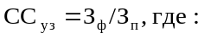
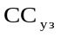 - степень соответствия запланированному уровню расходов;
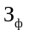 - фактические расходы на реализацию основного мероприятия в отчетном году;
- объемы бюджетных ассигнований, предусмотренные на реализацию основного мероприятия в бюджете Камышеватского сельского поселения Ейского района, на отчетный год в соответствии с действующей на момент проведения оценки эффективности реализации муниципальной программы.
7.3.2. С учетом специфики конкретной муниципальной программы в методике оценки эффективности реализации муниципальной программы предусматриваются в составе показателя «степень соответствия запланированному уровню расходов» только бюджетные расходы либо расходы из всех источников.

7.4. Оценка эффективности использования средств бюджета Камышеватского сельского поселения Ейского района

Эффективность использования бюджетных средств рассчитывается для каждого основного мероприятия как отношение степени реализации мероприятий к степени соответствия запланированному уровню расходов из средств бюджета Камышеватского сельского поселения по следующей формуле:

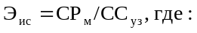
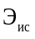 - эффективность использования средств бюджета Камышеватского сельского поселения Ейского района;
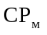 - степень реализации мероприятий, полностью или частично финансируемых из средств бюджета Камышеватского сельского поселения Ейского района;
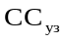 - степень соответствия запланированному уровню расходов из средств бюджета Камышеватского сельского поселения Ейского района.
Если доля финансового обеспечения реализации основного мероприятия из бюджета Камышеватского сельского поселения составляет менее 75%, по решению координатора муниципальной программы показатель оценки эффективности использования средств бюджета Камышеватского сельского поселения может быть заменен на показатель эффективности использования финансовых ресурсов на реализацию основного мероприятия. Данный показатель рассчитывается по формуле:

- эффективность использования финансовых ресурсов на реализацию основного мероприятия;
- степень реализации всех мероприятий основного мероприятия;
- степень соответствия запланированному уровню расходов из всех источников.

7.5. Оценка степени достижения целей и решения задач основного мероприятия
7.5.1. Для оценки степени достижения целей и решения задач (далее - степень реализации) основного мероприятия определяется степень достижения плановых значений каждого целевого показателя, характеризующего цели и задачи основного мероприятия.
7.5.2. Степень достижения планового значения целевого показателя рассчитывается по следующим формулам:
для целевых показателей, желаемой тенденцией развития которых является увеличение значений:

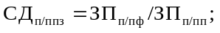
для целевых показателей, желаемой тенденцией развития которых является снижение значений:

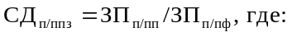
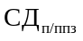 - степень достижения планового значения целевого показателя основного мероприятия;
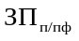 - значение целевого показателя основного мероприятия фактически достигнутое на конец отчетного периода;
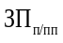 - плановое значение целевого показателя основного мероприятия.
7.5.3. Степень реализации основного мероприятия рассчитывается по формуле:

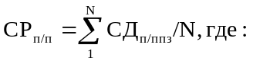
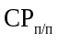 - степень реализации основного мероприятия;
- степень достижения планового значения целевого показателя основного мероприятия;
N - число целевых показателей основного мероприятия.
При использовании данной формулы в случаях, если 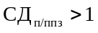, значение принимается равным 1.
При оценке степени реализации основного мероприятия координатором муниципальной программы могут определяться коэффициенты значимости отдельных целевых показателей. При использовании коэффициентов значимости приведенная выше формула преобразуется в следующую:

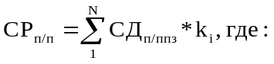
- удельный вес, отражающий значимость целевого показателя, 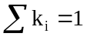.

7.6. Оценка эффективности реализации основного мероприятия

7.6.1. Эффективность реализации основного мероприятия оценивается в зависимости от значений оценки степени реализации основного мероприятия и оценки эффективности использования средств бюджета Камышеватского сельского поселения по следующей формуле:

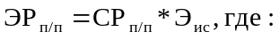
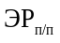 - эффективность реализации основного мероприятия;
- степень реализации основного мероприятия;
- эффективность использования бюджетных средств (либо - по решению координатора муниципальной программы - эффективность использования финансовых ресурсов на реализацию основного мероприятия).
7.6.2. Эффективность реализации основного мероприятия признается высокой в случае, если значение ЭРп/п составляет не менее 0,9.
Эффективность реализации основного мероприятия признается средней в случае, если значение ЭРп/п составляет не менее 0,8.
Эффективность реализации основного мероприятия признается удовлетворительной в случае, если значение ЭРп/п составляет не менее 0,7.
В остальных случаях эффективность реализации основного мероприятия признается неудовлетворительной.

7.7. Оценка степени достижения целей и решения задач муниципальной программы

7.7.1. Для оценки степени достижения целей и решения задач (далее - степень реализации) муниципальной программы определяется степень достижения плановых значений каждого целевого показателя, характеризующего цели и задачи муниципальной программы.
7.7.2. Степень достижения планового значения целевого показателя, характеризующего цели и задачи муниципальной программы, рассчитывается по следующим формулам:
для целевых показателей, желаемой тенденцией развития которых является увеличение значений:
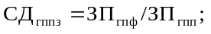

для целевых показателей, желаемой тенденцией развития которых является снижение значений:

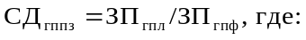

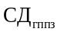 - степень достижения планового значения целевого показателя, характеризующего цели и задачи муниципальной программы;
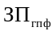 - значение целевого показателя, характеризующего цели и задачи муниципальной программы, фактически достигнутое на конец отчетного периода;
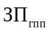 - плановое значение целевого показателя, характеризующего цели и задачи муниципальной программы.
5.7.3. Степень реализации муниципальной программы рассчитывается по формуле:
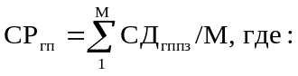
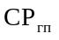 - степень реализации муниципальной программы;
- степень достижения планового значения целевого показателя (индикатора), характеризующего цели и задачи муниципальной программы;
М - число целевых показателей, характеризующих цели и задачи муниципальной программы.
При использовании данной формулы в случаях, если 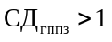, значение принимается равным 1.
При оценке степени реализации муниципальной программы координатором муниципальной программы могут определяться коэффициенты значимости отдельных целевых показателей. При использовании коэффициентов значимости приведенная выше формула преобразуется в следующую:
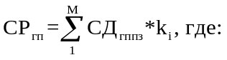
- удельный вес, отражающий значимость показателя, 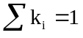.

7.8. Оценка эффективности реализации муниципальной программы

7.8.1. Эффективность реализации муниципальной программы оценивается в зависимости от значений оценки степени реализации муниципальной программы и оценки эффективности реализации входящих в нее основных мероприятий по следующей формуле:

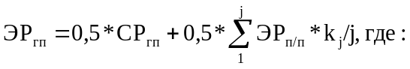
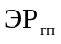 - эффективность реализации муниципальной программы;
- степень реализации муниципальной программы;
- эффективность реализации основного мероприятия;
- коэффициент значимости основного мероприятия для достижения целей муниципальной программы, определяемый в методике оценки эффективности реализации муниципальной программы ее координатором. По умолчанию определяется по формуле:

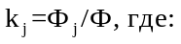
- объем фактических расходов из бюджета Камышеватского сельского поселения Ейского района (кассового исполнения) на реализацию j-той основного мероприятия в отчетном году;
Ф - объем фактических расходов из бюджета Камышеватского сельского поселения Ейского района (кассового исполнения) на реализацию муниципальной программы;
j - количество основных мероприятий.
7.8.2. Эффективность реализации муниципальной программы признается высокой в случае, если значение составляет не менее 0,90.
Эффективность реализации муниципальной программы признается средней в случае, если значение составляет не менее 0,80.
Эффективность реализации муниципальной программы признается удовлетворительной в случае, если значение составляет не менее 0,70.
В остальных случаях эффективность реализации муниципальной программы признается неудовлетворительной.

Раздел 8. Механизм реализации муниципальной программы и контроль за ее выполнением

Распорядителем финансовых средств является администрация Камышеватского сельского поселения Ейского района.
Исполнителями Программы являются администрации Камышеватского сельского поселения Ейского района.
Реализация Программы осуществляется администрацией Камышеватского сельского поселения Ейского района, МУ «Забота», собственниками помещений многоквартирных домов, дворовые территории которых подлежат благоустройству.
В течение периода действия в Программу могут быть внесены коррективы с учетом оперативных задач в пределах утвержденного финансирования.
Контроль за исполнением мероприятий программы осуществляет администрация Камышеватского сельского поселения Ейского района.
Предельная дата заключения соглашений по результатам закупки товаров, работ и услуг для обеспечения муниципальных нужд в целях реализации муниципальной программы - не позднее 1 июля года предоставления субсидии - для заключения соглашений на выполнение работ по благоустройству общественных территорий, не позднее 1 мая года предоставления субсидии - для заключения соглашений на выполнение работ по благоустройству дворовых территорий, за исключением случаев обжалования действий (бездействия) заказчика и (или) комиссии по осуществлению закупок и (или) оператора электронной площадки при осуществлении закупки товаров, работ, услуг в порядке, установленном законодательством Российской Федерации, при которых срок заключения таких соглашений продлевается на срок указанного обжалования.
Порядок аккумулирования и расходования средств заинтересованных лиц, направляемых на выполнение работ по благоустройству дворовых территорий Камышеватского сельского поселения Ейского района регламентирует процедуру аккумулирования и использования денежных средств (далее – аккумулирование средств), поступающих от собственников помещений в многоквартирных домах, собственников иных зданий и сооружений, расположенных в границах дворовой территории, подлежащей благоустройству (далее – заинтересованные лица), направляемых на выполнение работ по благоустройству дворовых территорий Камышеватского сельского поселения Ейского района, механизм контроля за их расходованием.
Условия аккумулирования и расходования средств
В случае включения заинтересованными лицами в заявку работ по благоустройству дворовых территорий, денежные средства заинтересованных лиц перечисляются на единый счет бюджета администрации Камышеватского сельского поселения Ейского района, открытый в Управлении Федерального казначейства по Краснодарскому краю по коду бюджетной классификации доходов бюджета Камышеватского сельского поселения Ейского района Расчетный счет 40204810903490000717 КБК 20705030100000150, «Прочие безвозмездные поступления в бюджеты сельских поселений» с указанием в назначении платежа «МП Формирование современной городской среды (ххх)», где ххх – адрес многоквартирного дома, дворовая территория которого подлежит благоустройству».
После утверждения дизайн-проекта общественной муниципальной комиссией и его согласования с представителем заинтересованных лиц администрация Камышеватского сельского поселения Ейского района заключает с представителями заинтересованных лиц, принявшими решение о благоустройстве дворовых территорий, соглашение, в котором указывается объект благоустройства, реквизиты для перечисления средств, определяются порядок и сумма перечисления денежных средств заинтересованными лицами, а также реквизиты счета, на который подлежат возврату денежные средства заинтересованных лиц в случаях определенных соглашением.
Перечисление денежных средств заинтересованными лицами осуществляется в течение десяти дней с момента подписания соглашения.
В случае, если денежные средства в полном объеме не будут перечислены в установленный срок, то заявка такого многоквартирного дома в части выполнения работ по благоустройству территории выполнению не подлежит.
Денежные средства считаются поступившими в доход бюджета Камышеватского сельского поселения Ейского района с момента их зачисления на единый счет бюджета.
На сумму фактических поступлений в бюджет Камышеватского сельского поселения Ейского района, в Совет Камышеватского сельского поселения Ейского района вносятся предложения о внесении изменений в бюджет Камышеватского сельского поселения Ейского района на соответствующий финансовый год в части увеличения доходной и расходной части бюджета.
Финансовый отдел администрации Камышеватского сельского поселения Ейского района по мере поступления на единый счет бюджета денежных средств от заинтересованных лиц:
распечатывает платежные поручения, подтверждающие факт поступления в бюджет денежных средств;
публикует на официальном сайте Камышеватского сельского поселения Ейского в информационно-телекоммуникационной сети «Интернет» данные о поступивших от заинтересованных лиц денежных средствах в разрезе многоквартирных домов, дворовые территории которых подлежат благоустройству;
ежемесячно обеспечивает направление данных о поступивших от заинтересованных лиц денежных средствах в разрезе многоквартирных домов, дворовые территории которых подлежат благоустройству, в адрес муниципальной общественной комиссии.
Расходование аккумулированных денежных средств заинтересованных лиц осуществляется администрацией Камышеватского сельского поселения Ейского района (далее - Заказчик) в соответствии с доведенными в установленном порядке лимитами бюджетных обязательств для осуществления целевых расходов, предусмотренных Программой.
Аккумулированные денежные средства направляются на финансирование работ по благоустройству дворовых территорий в соответствии с утвержденным дизайн-проектом благоустройства дворовых территорий, утвержденного муниципальной общественной комиссией и согласованного с представителем заинтересованных лиц.
Определить заказчиком на выполнение работ по благоустройству территорий общего пользования и дворовых территорий многоквартирных домов, в том числе находящихся в собственности собственников помещений в многоквартирном доме (по согласованию с собственниками помещений многоквартирного дома) администрацию Камышеватского сельского поселения Ейского района.
Расходование денежных средств осуществляется путем принятия и оплаты обязательств в соответствии с бюджетным законодательством и иными нормативными правовыми актами, регулирующими бюджетные правоотношения.
Финансовое обеспечение мероприятий по благоустройству дворовых территорий многоквартирных домов и благоустройство сельских территорий общего пользования осуществляется за счет средств бюджетов Российской Федерации, Краснодарского края, Камышеватского сельского поселения Ейского района.
Финансовое обеспечение мероприятий по изготовлению проектно-сметной документации (изыскательных работ), проведение экспертизы достоверности сметной стоимости, строительный контроль на благоустройство дворовых территорий многоквартирных домов и благоустройство сельских территорий общего пользования осуществляется за счет средств бюджета Камышеватского сельского поселения Ейского района.
Оплата выполненных работ по благоустройству и мероприятий по изготовление проектно-сметной документации (изыскательных работ), проведение экспертизы достоверности сметной стоимости, строительный контроль территорий общего пользования и дворовых территорий многоквартирных домов производится на основании контрактов, заключенных Заказчиком в соответствии с положениями Федерального закона от 5 апреля 2013 года № 44-ФЗ «О контрактной системе в сфере закупок товаров, работ, услуг для обеспечения государственных и муниципальных нужд».

Глава Камышеватского сельского поселения
Ейского района С.Е. Латышев

ПРИЛОЖЕНИЕ № 1
к муниципальной программе
Камышеватского сельского поселения Ейского района

«Формирование современной городской среды на 2018 - 2024 годы»

ВИЗУАЛИЗИРОВАННЫЙ ПЕРЕЧЕНЬ
образцов благоустройства

Минимальный перечень работ:

Уличный фонарь | 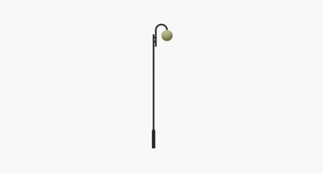
Урна | 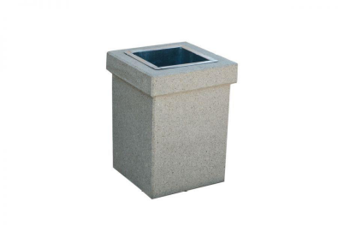
Скамья | 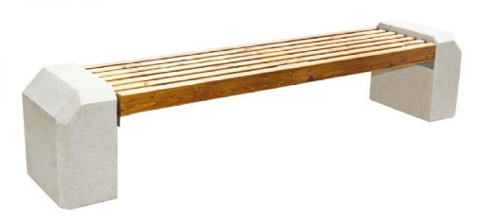

Дополнительный перечень работ:

Сцена | 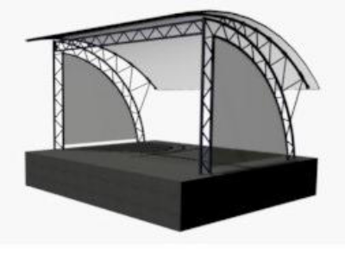
Карусель | 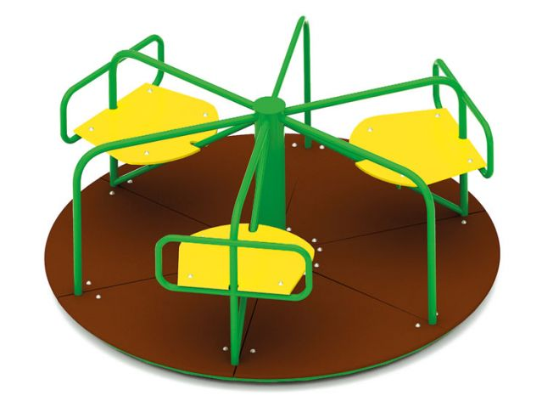
Детский столик «Лучистый» | 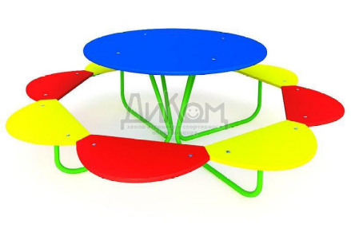
Качели на цепочках  двойные | 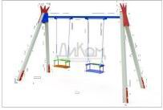
Детский игровой лабиринт | 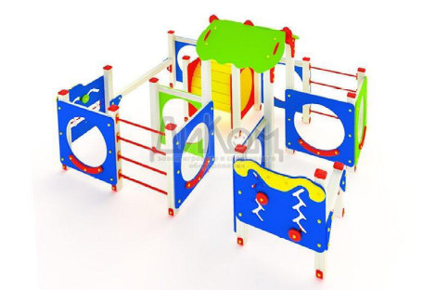
Спортивное оборудование | 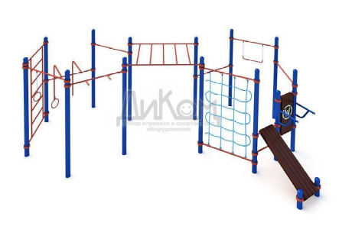
Спортивное оборудование | 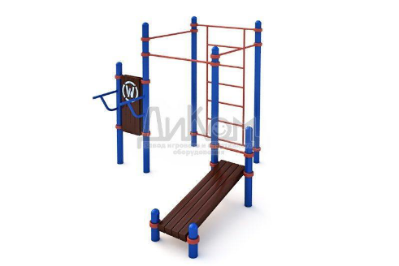
Спортивное оборудование | 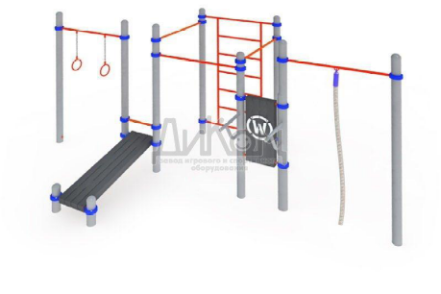
Спортивное оборудование МДИ | 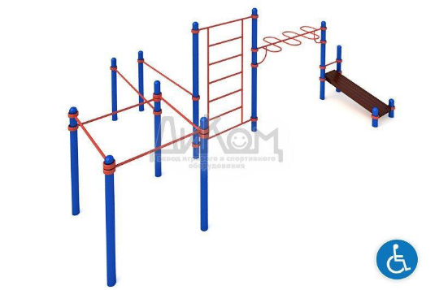
Детский рукоход | 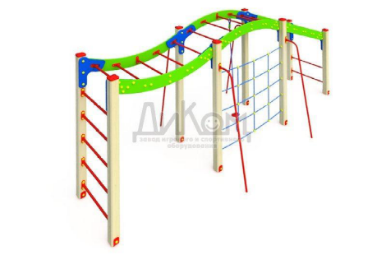
Детский подвесной мостик | 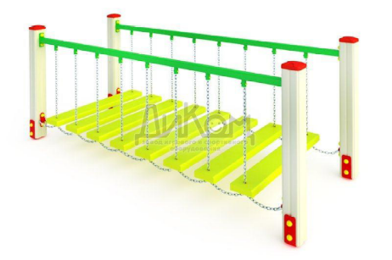
Детский игровой комплекс | 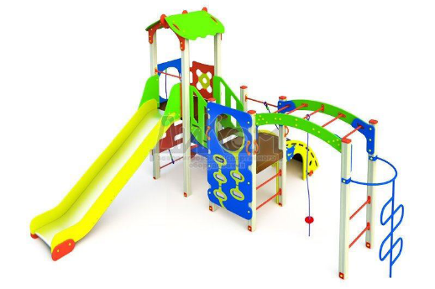
Тренажерная беседка из 10 тренажеров на раме | 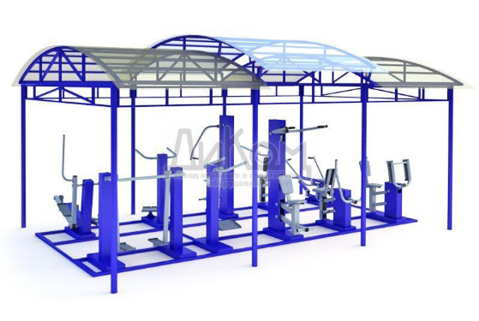
Спортивный миникомплекс | 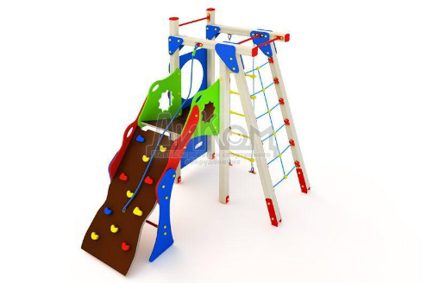
Качели-балансир | 
Качалка на пружине «Пони» | 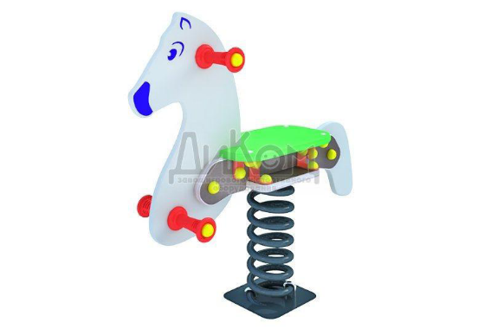
Качалка на пружине «Самолет» | 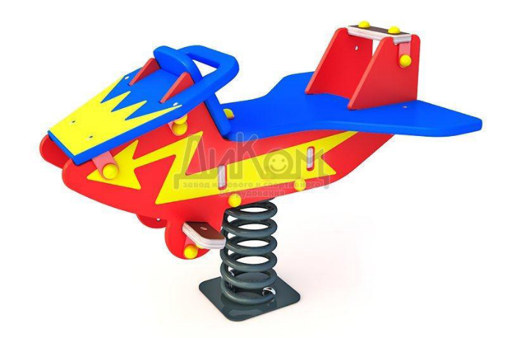
Качалка на пружине «Джип» | 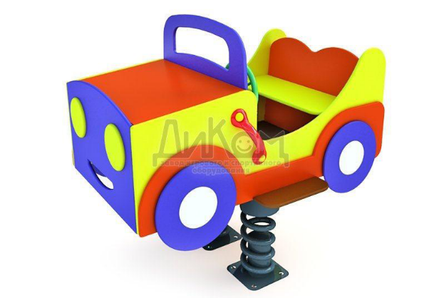
Детская песочница «Ягодный дворик» | 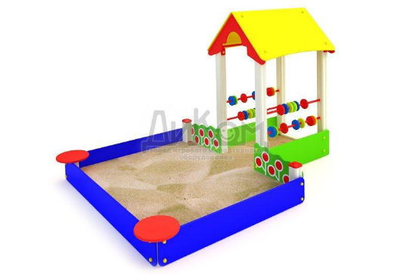
Тротуарная плитка | 

Ведущий специалист Е.Н. Скидан

ПРИЛОЖЕНИЕ № 2
к муниципальной программе
Камышеватского сельского поселения Ейского района
«Формирование современной городской среды на 2018 - 2024 годы»

АДРЕСНЫЙ ПЕРЕЧЕНЬ
Общественных территорий (за счет средств субсидии)
нуждающихся благоустройстве в 2018-2024 г.

№ п/п | Адрес общественных территорий | Виды работ
- Адресный перечень общественных территорий, подлежащих благоустройству в 2018-2020 г.
1.1 | Благоустройство общественной территории объект: «сквер «Молодежный расположенный по ул. Советская, 127б, в ст. Камышеватская, Камышеватского сельского поселения Ейского района, Краснодарского края» | Благоустройство пешеходных дорожек;  Установка детских площадок;  Установка спортивной площадки;  Установка скамеек, урн;  Озеленение;  Реконструкция уличного освещения
- Адресный перечень общественных территорий, подлежащих благоустройству в 2021-2024 г.
2.1 | Благоустройство территории Дому культуры, ст. Камышеватская, ул. Советская, 172Б | Установка скамеек, урн;  Озеленение;  Благоустройство клумб;  Устройство стоянок для автотранспорта;  Асфальтирование,  Укладка тротуарной плитки

Ведущий специалист Е.Н. Скидан

ПРИЛОЖЕНИЕ № 3
к муниципальной программе
Камышеватского сельского поселения Ейского района
«Формирование современной городской среды на 2018 - 2024 годы»

АДРЕСНЫЙ ПЕРЕЧЕНЬ
Общественных территорий
(за счет средств местного бюджета и/или внебюджетного источника)
нуждающихся благоустройстве в 2018-2024 г.

№ п/п | Адрес общественных территорий | Виды работ
- Адресный перечень общественных территорий, подлежащих благоустройству в 2018-2024 г.
1 | Благоустройство общественной территории по адресу: Краснодарский край, Ейский район, ст. Камышеватская, ул. Советская, Братская могила 15 советских воинов и мирных жителей, погибших в боях и казненных фашистскими захватчиками, 1942-1943 гг. | Озеленение  Установка скамеек, урн;
2 | Благоустройство общественной территории по адресу: Краснодарский край, Ейский район, ст. Камышеватская, ул. Морская, Стадион | Озеленение  Установка скамеек, урн;

Ведущий специалист Е.Н. Скидан

Приложение № 4
к муниципальной программе
Камышеватского сельского поселения Ейского района
«Формирование современной городской среды на 2018-2024 годы»

МЕРОПРИЯТИЯ
по инвентаризации уровня благоустройства индивидуальных жилых домов и земельных участков, предоставленных для их размещения, с заключением по результатам инвентаризации соглашений с собственниками (пользователями) указанных домов (собственниками (землепользователями) земельных участков) об их благоустройстве не позднее 2024 года

№ | Наименование мероприятий | Исполнитель | Срок исполнения
1 | Инвентаризация уровня благоустройства | Администрация Камышеватского сельского поселения Ейского района | до 2020 года
2 | Выдача уведомлений о необходимости проведения мероприятий по повышению уровня благоустройства | Администрация Камышеватского сельского поселения Ейского района | до 2020 года
3 | Заключение соглашения | Администрация Камышеватского сельского поселения Ейского района | до 2020 года
4 | Разработка дизайн проекта (при необходимости) | Собственники жилых домов и земельных участков | до 2022 года

Ведущий специалист Е.Н. Скидан

Приложение № 5
к муниципальной программе
Камышеватского сельского поселения Ейского района
«Формирование современной городской среды на 2018-2024 годы»

АДРЕСНЫЙ ПЕРЕЧЕНЬ
объектов недвижимого имущества (включая объекты незавершенного строительства) и земельных участков, находящихся в собственности (пользовании) юридических лиц и индивидуальных предпринимателей, подлежащих благоустройству не позднее 2024 года за счет средств указанных лиц в соответствии с заключенными соглашениями с органами местного самоуправления

№ п/п | Адрес перечень объектов недвижимого имущества и земельных участков, подлежащих благоустройству в 2018-2024 годах
- | -

Ведущий специалист Е.Н. Скидан

ПРИЛОЖЕНИЕ № 6
к муниципальной программе
Камышеватского сельского поселения Ейского района

«Формирование современной городской среды на 2018 - 2024 годы»

АДРЕСНЫЙ ПЕРЕЧЕНЬ
дворовых территорий многоквартирных домов, нуждающихся в благоустройстве (с учетом их физического состояния) и подлежащих благоустройству в период до 2024 года, исходя из минимального перечня работ по благоустройству

№ п/п | Адрес многоквартирного дома
- | -

Ведущий специалист Е.Н. Скидан

 |  |  |  |  |  |  |  |  |  |  | Приложение 7
 |  |  |  |  |  |  |  |  |  |  | к муниципальной программе
 |  |  |  |  |  |  |  |  |  |  | Камышеватского сельского поселения Ейского района
 |  |  |  |  |  |  |  |  |  |  | «Формирование современной городской среды»
Перечень основных мероприятий муниципальной программы Камышеватского сельского поселения Ейского района «Формирование современной городской среды»
№ | Наименование мероприятия |  | статус | Источник финансирования | В том числе по годам |  |  |  |  |  |  |  | Непосредственный результат реализации мероприятия | Муниципальный заказчик/исполнитель
 |  |  |  |  | Всего |  |  |  |  |  |  |  | Непосредственный результат реализации мероприятия | Муниципальный заказчик/исполнитель
 |  |  |  |  |  | 2018 | 2019 | 2020 | 2021 | 2022 | 2023 | 2024 | Непосредственный результат реализации мероприятия | Муниципальный заказчик/исполнитель
 |  |  |  |  |  | год | год | год | год | год | год | год | Непосредственный результат реализации мероприятия | Муниципальный заказчик/исполнитель
1 | 2 |  | 3 | 4 | 5 | 6 | 7 | 8 | 9 | 10 | 11 | 12 | 13 | 14
Цель |  |  | Повышение комфортности и безопасности условий проживания и отдыха граждан на территории Камышеватского сельского поселения Ейского района
Задача |  |  | -Обеспечение формирования единого облика территории поселения;
 |  |  | -обеспечение создания, содержания и развития объектов благоустройства, включая объекты, находящиеся в частной собственности и прилегающие к ним территории;
 |  |  | - повышение уровня вовлеченности заинтересованных граждан, организаций в реализацию мероприятий по благоустройству территории
 |  |  | - совершенствование нормативной правовой базы Камышеватского сельского поселения Ейского района;
 |  |  | - формирование перечней территорий для выполнения работ по комплексному благоустройству
 |  |  | - комплексное благоустройство придомовых территорий
 |  |  | - комплексное благоустройство территорий общего пользования
1 | Раздел 1 «Благоустройство дворовых территорий многоквартирных домов» |  |  | всего | 0 | 0 | 0 | 0 | 0 | 0 | 0 | 0 |  | Администрация Камышеватского сельского поселения Ейского района
1 | В том числе: |  |  | краевой бюджет | 0 | 0 | 0 | 0 | 0 | 0 | 0 | 0
1 |  |  |  | местный бюджет | 0 | 0 | 0 | 0 | 0 | 0 | 0 | 0
1 |  |  |  | федеральный бюджет | 0 | 0 | 0 | 0 | 0 | 0 | 0 | 0
1 |  |  |  | внебюджетные источники | 0 | 0 | 0 | 0 | 0 | 0 | 0 | 0
1 | 1.1 | Мероприятия по благоустройству дворовых территорий многоквартирных домов |  | всего | 0 | 0 | 0 | 0 | 0 | 0 | 0 | 0 |  | Администрация Камышеватского сельского поселения Ейского района
 |  |  |  | краевой бюджет | 0
 |  |  |  | местный бюджет | 0
 |  |  |  | федеральный бюджет | 0
 |  |  |  | внебюджетные источники | 0
2 | Раздел 2 «Благоустройство сельских территорий общего пользования» |  |  | всего | 5148,7 | 0 | 0 | 5148,7 | 0 | 0 | 0 | 0 | Количество благоустроенных общественных территорий2018 год- 0ед.2019 год-0 ед.2020 год-3 ед.2021 год-0 ед.2022 год -0ед.2023 год- 0 ед.2024 год- 0 ед. | Администрация Камышеватского сельского поселения Ейского района, МУ "Забота"
2 | В том числе: |  |  | краевой бюджет | 191,5 | 0 | 0 | 191,5 | 0 | 0 | 0 | 0
2 |  |  |  | местный бюджет | 360,4 | 0 | 0 | 360,4 | 0 | 0 | 0 | 0
2 |  |  |  | федеральный бюджет | 4596,8 | 0 | 0 | 4596,8 | 0 | 0 | 0 | 0
2 |  |  |  | внебюджетные источники | 0 | 0 | 0 | 0 | 0 | 0 | 0 | 0
2 | 2.1 | «Благоустройство сельских территорий общего пользования»  по объекту «Сквер «Молодежный» расположенный по ул. Советская, 127б, в ст. Камышеватская, Камышеватского сельского поселения Ейского района, Краснодарского края» |  | всего | 5148,7 | 0 | 0 | 5148,7 | 0 | 0 | 0 | 0 |  | Администрация Камышеватского сельского поселения Ейского района, МУ "Забота"
 |  |  |  | краевой бюджет | 191,5 |  |  | 191,5
 |  |  |  | местный бюджет | 360,4 |  |  | 360,4
 |  |  |  | федеральный бюджет | 4596,8 |  |  | 4596,8
 |  |  |  | внебюджетные источники | 0
3 | Раздел 3 «Изготовление проектно-сметной документации (изыскательных работ), проведение экспертизы достоверности сметной стоимости, строительный контроль» |  |  | всего | 87,4 | 63,4 | 24 | 0 | 0 | 0 | 0 | 0 |  | Администрация Камышеватского сельского поселения Ейского района, МУ "Забота"
3 | В том числе: |  |  | краевой бюджет | 0 | 0 | 0 | 0 | 0 | 0 | 0 | 0
3 |  |  |  | местный бюджет | 87,4 | 63,4 | 24 | 0 | 0 | 0 | 0 | 0
3 |  |  |  | федеральный бюджет | 0 | 0 | 0 | 0 | 0 | 0 | 0 | 0
3 |  |  |  | внебюджетные источники | 0 | 0 | 0 | 0 | 0 | 0 | 0 | 0
3 | 3.1 | Разработка дизайн-проекта |  | всего | 53,4 | 53,4 | 0 | 0 | 0 | 0 | 0 | 0 | Изготовление проектно-сметной документации (изыскательных работ), проведение экспертизы достоверности сметной стоимости | Администрация Камышеватского сельского поселения Ейского района, МУ "Забота"
 |  |  |  | краевой бюджет | 0
 |  |  |  | местный бюджет | 53,4 | 53,4
 |  |  |  | федеральный бюджет | 0
 |  |  |  | внебюджетные источники | 0
3 | 3.2 | Кадастровые работы на земельном участке, расположенном по адресу: Краснодарский край, Ейский район, ст. Камышеватская, ул. Советская, 127Б (сквер) |  | всего | 10 | 10 | 0 | 0 | 0 | 0 | 0 | 0 |  | Администрация Камышеватского сельского поселения Ейского района, МУ «Забота»
 |  |  |  | краевой бюджет | 0
 |  |  |  | местный бюджет | 10 | 10
 |  |  |  | федеральный бюджет | 0
 |  |  |  | внебюджетные источники | 0
3 | 3.3 | Проведение проверки сметной стоимости по объекту: «Сквер «Молодежный» расположенный по ул. Советская, 127б, в ст. Камышеватская, Камышеватского сельского поселения Ейского района Краснодарского края. |  | всего | 24 | 0 | 24 | 0 | 0 | 0 | 0 | 0 |  | Администрация Камышеватского сельского поселения Ейского района, МУ «Забота»
 |  |  |  | краевой бюджет | 0
 |  |  |  | местный бюджет | 24 |  | 24
 |  |  |  | федеральный бюджет | 0
 |  |  |  | внебюджетные источники | 0
Итого: |  |  |  | всего | 5236,1 | 63,4 | 24 | 5148,7 |  |  |  |  |  | Администрация Камышеватского сельского поселения Ейского района, МУ «Забота»
 |  |  |  | краевой бюджет | 191,5 | 0 | 0 | 191,5
 |  |  |  | местный бюджет | 447,8 | 63,4 | 24 | 360,4
 |  |  |  | федеральный бюджет | 4596,8 | 0 | 0 | 4596,8
 |  |  |  | внебюджетные источники | 0 | 0 | 0 | 0
Ведущий специалист |  |  |  |  |  |  |  |  |  |  |  |  | Е.Н. Скидан

